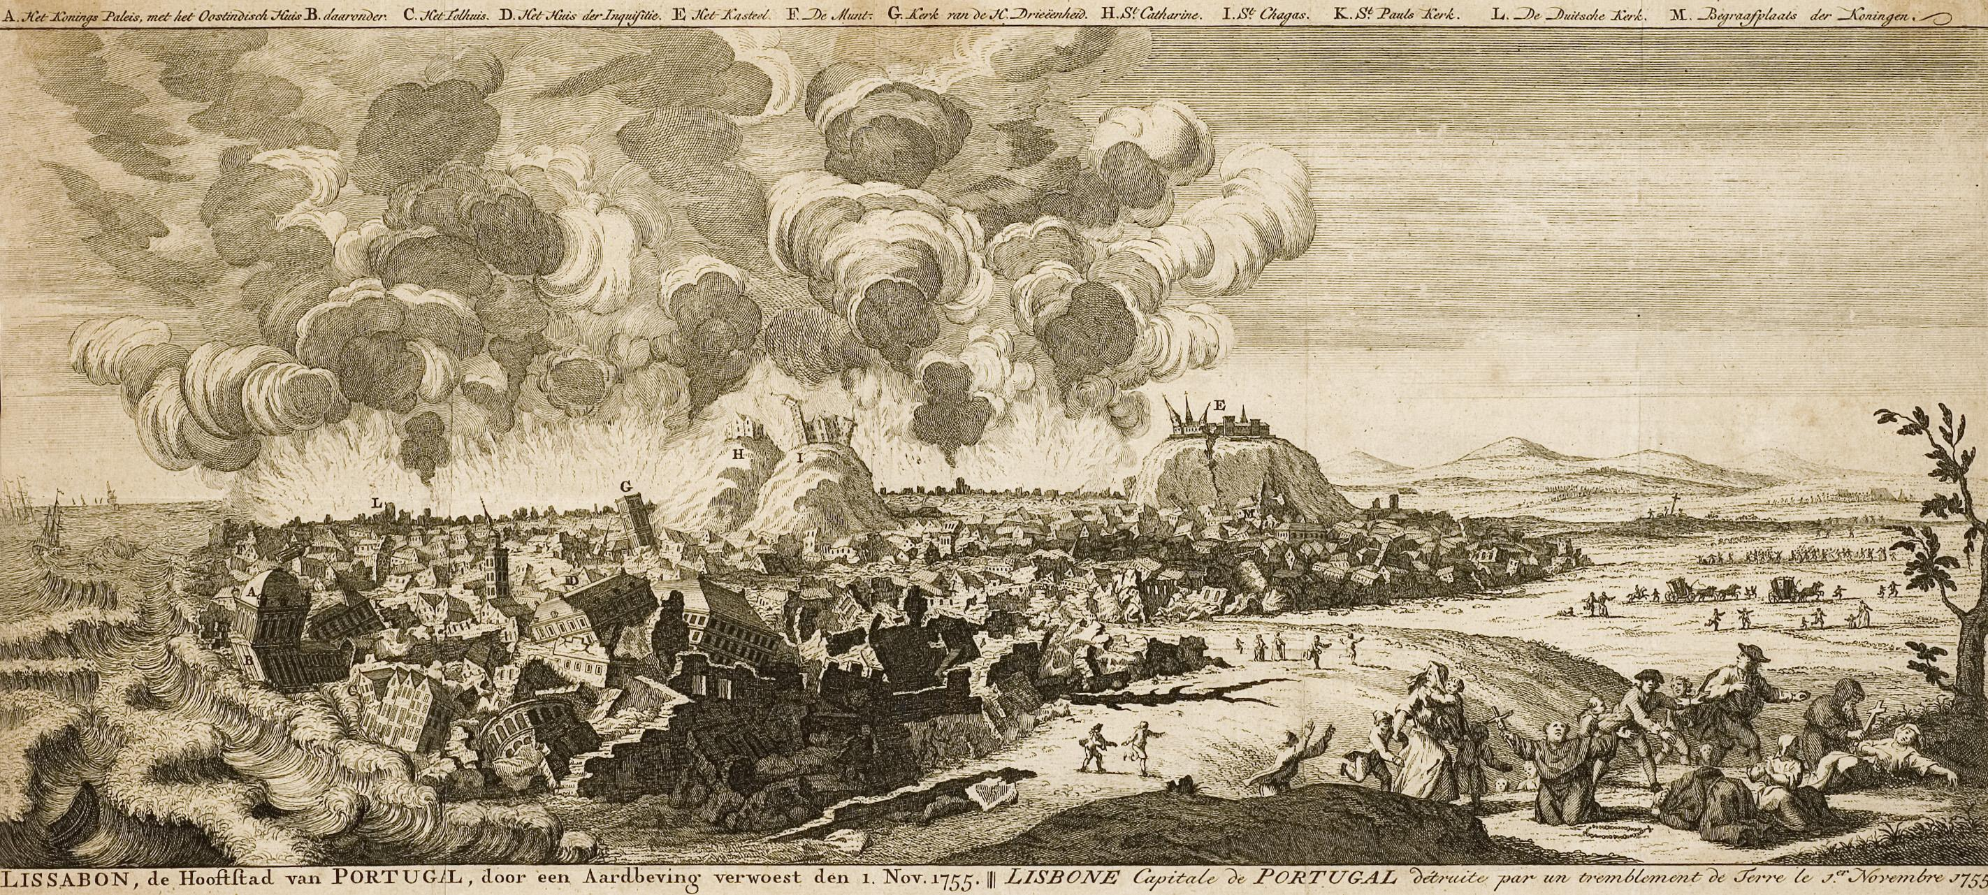
De grote aardbeving van Lissabon, 1755.
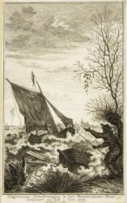
De grote aardbeving van Lissabon was een van de sterkste en meest vernietigende rampen die de moderne wereld heeft getroffen. De beving had een kracht van 8 tot 9 op de schaal van Richter, schat men tegenwoordig. Het aantal doden was tenminste 5000, maar schattingen lopen op tot 50.000 – zekerheid daarover zal er niet meer komen. De beving was op Allerheiligen, een katholieke kerkelijke feestdag, waardoor veel kerkgangers onder het puin van de instortende de kerken terecht kwamen. De beving werd gevolgd door een verwoestende tsunami.
Gevolgen van de beving waren over de hele wereld merkbaar. In Nederland werd het Haarlemmermeer getroffen door een ‘waterschudding’, maar bronnen uit die tijd spreken ook van abnormale waterstanden aan de kusten van Amerika.
De aardbeving en de tsunami in Lissabon leidde ertoe dat veel filosofen zich bezig hielden met de vragen over de verhouding tussen God en de natuur, God en het kwaad en de natuur en het kwaad: hoe komt het kwaad in de wereld?
Opdracht
- Ieder groepslid pakt een kaartje met daarop een stukje broncitaat van een filosoof. Lees het kaartje door en probeer in eigen woorden uit te leggen wat het standpunt van ‘jouw’ filosoof is.

- De aardbeving in Lissabon schokte de wereld: waarom moesten zoveel onschuldige mensen de dood? Hoe kon dat verklaard worden?
Bedenk hoe jouw filosoof aankijkt tegen dit probleem en leg dat in je eigen woorden uit.
- Jonathan Israels onderscheidde drie manieren waarop men in de tijd van de Verlichting aankeek tegen natuurrampen als de aardbeving van Lissabon. Men zag het als een straf van God, men probeerde het te verklaren vanuit de natuur of door beide te combineren.

Pas deze indeling toe op jullie filosofen: op welke plek horen zij?

Straf god natuur/god natuur

- Welke filosoof vinden jullie het meest radicaal? Leg uit waarom je dat denkt of vindt.

- Hieronder zie een schilderij van de Salon van madame Geoffrin, waarin een groot aantal belangrijke filosofen zijn verzameld. Spinoza en Leibniz zijn voor de gelegenheid toegevoegd. De aardbeving van Lissabon staat op de agenda van madame Geoffrin. Probeer de discussie tussen ‘jullie’ filosofen na te spelen. Overleg wie de opening doet, welke filosofen daarop reageren en wat de conclusie van Madame Geoffrin zal zijn. Maak er een filmpje van of spreek het in via puppetpals.

Leibniz Spinoza
Rousseau Voltaire
